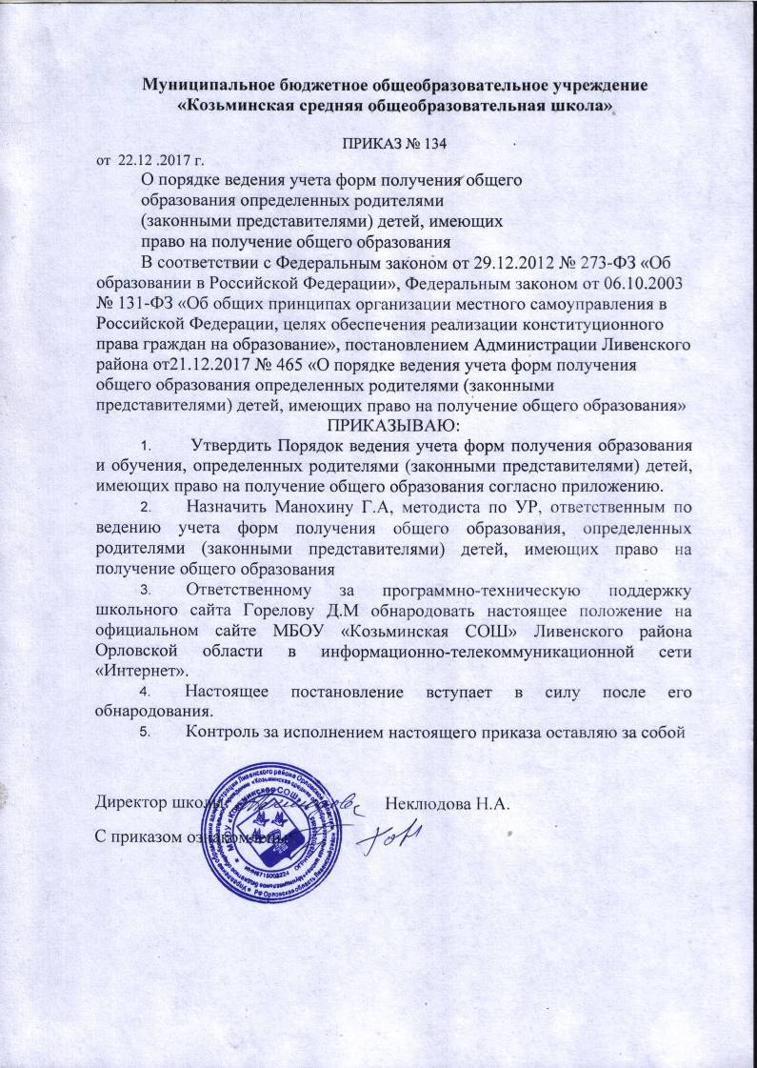Муниципальное бюджетное общеобразовательное учреждение
«Козьминская средняя общеобразовательная школа»

ПРИКАЗ № 134
от 22.12 .2017 г.
О порядке ведения учета форм получения общего
образования определенных родителями
(законными представителями) детей, имеющих
право на получение общего образования
В соответствии с Федеральным законом от 29.12.2012 № 273-ФЗ «Об образовании в Российской Федерации», Федеральным законом от 06.10.2003 № 131-ФЗ «Об общих принципах организации местного самоуправления в Российской Федерации, целях обеспечения реализации конституционного права граждан на образование», постановлением Администрации Ливенского района от21.12.2017 № 465 «О порядке ведения учета форм получения общего образования определенных родителями (законными представителями) детей, имеющих право на получение общего образования»
ПРИКАЗЫВАЮ:
- Утвердить Порядок ведения учета форм получения образования и обучения, определенных родителями (законными представителями) детей, имеющих право на получение общего образования согласно приложению.
- Назначить Манохину Г.А, методиста по УР, ответственным по ведению учета форм получения общего образования, определенных родителями (законными представителями) детей, имеющих право на получение общего образования
- Ответственному за программно-техническую поддержку школьного сайта Горелову Д.М обнародовать настоящее положение на официальном сайте МБОУ «Козьминская СОШ» Ливенского района Орловской области в информационно-телекоммуникационной сети «Интернет».
- Настоящее постановление вступает в силу после его обнародования.
- Контроль за исполнением настоящего приказа оставляю за собой

Директор школы: Неклюдова Н.А.
С приказом ознакомлены:

Приложение к приказу
от «22»декабря 2017 г. № 134

Порядок
ведения учета форм получения образования и обучения, определенных родителями (законными представителями) детей, имеющих право на получение начального общего, основного общего, среднего общего образования

1. Общие положения
- Настоящий Порядок ведения учета форм получения образования и обучения, определенных родителями (законными представителями) детей, имеющих право на получение начального общего, основного общего, среднего общего образования (далее - Порядок) разработан на основании Конвенции о правах ребенка, Федерального закона от 29.12.2012 № 273-ФЗ «Об образовании в Российской Федерации».
- Обучение в муниципальном общеобразовательном учреждении «Козьминская средняя общеобразовательная школа», осуществляющая образовательную деятельность, может осуществляться в очной, очно-заочной, заочной формах, в форме семейного образования и самообразования вне общеобразовательного учреждения, в сочетании различных форм получения образования (семейная форма) и форм обучения (в общеобразовательном учреждении).
- Настоящий Порядок регламентирует процедуру ведения учета форм получения начального общего, основного общего, среднего общего образования и обучения (далее - учет) в очной, очно-заочной, заочной формах в общеобразовательных учреждениях, в форме семейного образования и самообразования вне общеобразовательного учреждения, в сочетании различных форм получения образования (семейная форма) и форм обучения (в общеобразовательном учреждении).
Учету подлежат формы получения образования и обучения всех граждан в возрасте от 6,6 лет до 18 лет, проживающих на территории микрорайона МБОУ «Козьминская СОШ», и подлежащих обучению в общеобразовательном учреждении (далее - обучающиеся общеобразовательных учреждений).
- При выборе родителями (законными представителями) обучающихся общеобразовательного учреждения форм получения образования и обучения учитывается мнение несовершеннолетних обучающихся общеобразовательного учреждения, а также рекомендации психолого-медико-педагогической комиссии (при их наличии).
- При выборе родителями (законными представителями) обучающихся общеобразовательного учреждения получения начального общего, основного общего, среднего общего образования в форме семейного образования они информируют об этом выборе функционально-отраслевой орган администрации Ливенского района - управление образования администрации Ливенского района (далее - управление образования).
- Общеобразовательное учреждение ежегодно в период с 1 октября по 15 октября предоставляет в управление образования информацию о количественном составе обучающихся, получающих начальное общее, основное общее, среднее общее образование в очной, очно-заочной, заочной формах в общеобразовательном учреждении, в форме семейного образования и самообразования вне общеобразовательного учреждения, в сочетании различных форм получения образования (семейная форма) и форм обучения (в общеобразовательном учреждении).
Форма информации о количественном составе обучающихся, получающих начальное общее, основное общее, среднее общее образование в очной, очно- заочной, заочной формах в общеобразовательном учреждении, в форме семейного образования и самообразования вне общеобразовательного учреждения, в сочетании различных форм получения образования (семейная форма) и форм обучения (в общеобразовательном учреждении), предоставляемая общеобразовательным учреждением в управление образования, указана в приложении № 1 к настоящему Порядку.
- Общеобразовательное учреждение в течение года предоставляет в управление образования уточненную информацию о формах получения образования и обучения согласно приложению № 1 к настоящему Порядку в случае решения родителями (законными представителями) изменить действующую форму получения образования и обучения.
- В результате учета управление образования формирует информационную базу о количественном составе обучающихся в общеобразовательном учреждений:
- осваивающих программы начального общего, основного общего, среднего общего образования в очной, очно-заочной, заочной формах в общеобразовательном учреждении;
- осваивающих программы среднего общего образования в форме самообразования вне общеобразовательном учреждении;
- осваивающих программы начального общего, основного общего, среднего общего образования в форме семейного образования вне общеобразовательного учреждения;
- осваивающих программы начального общего, основного общего, среднего общего образования в сочетании различных форм получения образования (семейная форма) и форм обучения (в общеобразовательном учреждении).
Форма информации о количественном составе обучающихся, получающих начальное общее, основное общее, среднее образование в различных формах, представляемой в информационной базе образовательного учреждения, указана в приложении № 2 к настоящему Порядку.
- Образовательное учреждение обеспечивает учет форм получения образования на основании сведений, предоставленных родителями (законными представителями)
Информация по учету подлежит сбору, передаче, хранению и использованию в порядке, обеспечивающем ее конфиденциальность в соответствии с требованиями действующего законодательства в части защиты персональных данных.
2. Организация работы по учету очной, очно-заочной, заочной форм обучения в общеобразовательном учреждении.
- Ответственное лицо общеобразовательного учреждения составляет статистический отчет по форме ОО-1, в которых указывает количество обучающихся общеобразовательных учреждений, осваивающих программы начального общего, основного общего, среднего общего образования в очной, очно-заочной, заочной формах в общеобразовательном учреждении.
- Ответственное лицо общеобразовательного учреждения предоставляет в управление образования статистический отчет по форме ОО-1 в срок, предусмотренный п. 1.6 настоящего Порядка.
2.3. Ответственное лицо общеобразовательного учреждения формирует информационную базу о количественном составе обучающихся общеобразовательного учреждения, осваивающих программы начального общего, основного общего, среднего общего образования в очной, очно-заочной, заочной формах в общеобразовательном учреждении.
  - Организация работы по учету формы самообразования вне общеобразовательного учреждения.
    - Ответственное лицо общеобразовательного учреждения принимает от родителей (законных представителей) уведомление о получении среднего общего образования в форме самообразования вне общеобразовательного учреждения.
Примерная форма уведомления о получении среднего общего образования в форме самообразования вне общеобразовательного учреждения указана в приложении №3 к настоящему Порядку.
    - Ответственное лицо общеобразовательного учреждения формирует информационную базу о количественном составе учащихся, осваивающих программы среднего общего образования в форме самообразования вне общеобразовательного учреждения.
  - Организация работы по учету семейной формы образования вне общеобразовательного учреждения и (или) в сочетании различных форм получения образования (семейная форма) и форм обучения (в общеобразовательном учреждении).
    - Ответственное лицо общеобразовательного учреждения принимает от родителей (законных представителей) уведомление о получении общего образования в форме семейного образования вне общеобразовательного учреждения и (или) в сочетании различных форм получения образования (семейная форма) и форм обучения (в общеобразовательном учреждении).
Примерная форма уведомления о получении общего образования в форме семейного образования вне общеобразовательного учреждения, и (или) в сочетании различных форм получения образования (семейная форма) и форм обучения (в общеобразовательном учреждении) указана в приложении №4 к настоящему Порядку.
    - Ответственное лицо общеобразовательного учреждения регистрирует уведомление в Журнале регистрации уведомлений о выборе получения начального общего, основного общего, среднего общего образования в форме семейного образования вне общеобразовательного учреждения и (или) в сочетании различных форм получения образования (семейная форма) и форм обучения (в общеобразовательном учреждении).
    - Ответственное лицо общеобразовательного учреждения выдает заявителю расписку о получении уведомления о выборе формы получения образования и обучения.
Примерная форма расписки о получении уведомления о выборе формы получения образования и обучения указана в приложении № 5 к настоящему Порядку.
    - Ответственное лицо общеобразовательного учреждения формирует информационную базу о количественном составе обучающихся, осваивающих программы начального общего, основного общего, среднего общего образования в форме семейного образования вне общеобразовательного учреждения и (или) в сочетании различных форм получения образования (семейная форма) и форм обучения (в общеобразовательном учреждении).

Приложение № 1 к Порядку учета форм получения
образования и обучения, определенных
родителями (законными представителями)
детей, имеющих право на получение
начального общего, основного общего,
среднего общего образования

Информация о количественном составе обучающихся, получающих начальное общее, основное общее, среднее общее образование в очной, очно-заочной, заочной формах обучения в общеобразовательном учреждении, в форме семейного образования и самообразования вне общеобразовательного учреждения, в сочетании различных форм получения образования (семейная форма) и форм обучения (в общеобразовательном учреждении)

№ | Наименование  общеобразовательного  учреждения | Численность учащихся,обучающихся по формам получения образования, чел. |  |  |  |  |  | Всего
 |  | Очная | Очно-заочная | Заочная | Семейная | Самообразование | Сочетание различных форм получения образования (семейная форма) и форм обучения (в общеобразовательном учреждении)

Приложение № 2 к Порядку учета
форм получения образования и обучения,
определенных родителями (законными
представителями) детей, имеющих право
на получение начального общего, основного
общего, среднего общего образования

Информация образовательного учреждения с количественном составе обучающихся, получающих начальное общее, основное общее, среднее общее
образование в различных формах

№ | Наименование  общеобразовательного  учреждения, предоставляющего начальное общее, основное общее, среднее общее образование в различных формах | Численность учащихся, обучающихся по формам получения образования,чел. |  |  |  |  |  | Всего
 |  | Очная | Очно-заочная | Заочная | Семейная | Самообразование | Сочетание различных форм получения образования (семейная форма) и форм обучения (вобщеобразовательном учреждении)

Приложение № 3 к Порядку учета форм
получения образования и обучения, определенных
родителями (законными представителями)
детей, имеющих право на получение
начального общего, основного общего,
среднего общего образования

Примерная форма уведомления о выборе родителями (законными представителями) получения среднего общего образования в форме самообразования вне общеобразовательного учреждения

Начальнику управления
образования администрации
Ливенского района
__________________
Ф.И.О. начальника управления образования
____________________________
Ф.И.О. родителей (законных представителей)
____________________________

уведомление.
М ы,_________________________________________________________________
Ф.И.О. родителей (законных представителей)
настоящим уведомлением уведомляем о том, что наш ребенок
года рождения
Ф.И.О. ребенка, дата рождения ребенка
будет получать среднее общее образование в форме самообразования вне
общеобразовательного учреждения с .
Число, месяц, год
Сведениями об общеобразовательных учреждениях Ливенского района, в которых предусмотрена возможность прохождения ребенком промежуточной и (или) государственной итоговой аттестации, располагаем.
Общеобразовательное учреждение, в котором наш ребенок будет проходить промежуточную аттестацию/государственную итоговую аттестацию:
___________________________________________________________________
наименование общеобразовательного учреждения
Решение о получении среднего общего образования в форме самообразования вне общеобразовательного учреждения принято с учетом мнения нашего ребенка -
___________________________________________________________________
Ф.И.О. ребенка

Дата
Подпись родителей (законных представителей)

Подпись ребенка (при достижении им возраста 14 лет)
Приложение № 4 к Порядку учета форм
получения образования и обучения,
определенных родителями (законными
представителями) детей, имеющих право на
получение начального общего, основного
общего, среднего общего образования

Форма уведомления о выборе родителями (законными представителями) получения общего образования в форме семейного образования
вне общеобразовательного учреждения

Начальнику управления
образования администрации
Ливенского района
__________________
Ф.И.О. начальника управления образования
___________________________
Ф.И.О. родителей (законных представителей)
____________________________

уведомление.
Мы,_________________________________________________________________
Ф.И.О. родителей (законных представителей)
настоящим уведомлением уведомляем управление образования администрации Ливенского района в том, что наш ребенок

Ф.И.О. ребенка, дата рождения ребенка
будет получать общее образование в форме семейного образования вне
общеобразовательного учреждения с .
Число, месяц, год
Сведениями об общеобразовательных учреждениях Ливенского района, в которых предусмотрена возможность прохождения ребенком промежуточной и (или) государственной итоговой аттестации, располагаем.
Общеобразовательное учреждение, в котором наш ребенок будет проходить промежуточную аттестацию/государственную итоговую аттестацию:
___________________________________________________________________
наименование общеобразовательного учреждения
Решение о получении общего образования в форме семейногообразования вне общеобразовательного учреждения принято с учетом мнения нашего ребенка -
___________________________________________________________________
Ф.И.О. ребенка

Дата
Подпись родителей (законных представителей)

Подпись ребенка (при достижении им возраста 14 лет)
Форма уведомления о выборе родителями (законными представителями) получения общего образования в сочетании различных форм получения образования (семейная форма) и форм обучения (в общеобразовательном учреждении, осуществляющем образовательную деятельность)

Начальнику управления
образования администрации
Ливенского района
__________________
Ф.И.О. начальника управления образования
___________________________
Ф.И.О. родителей (законных представителей)
____________________________

уведомление.
Мы,_________________________________________________________________
Ф.И.О. родителей (законных представителей)
настоящим уведомлением уведомляем управление образования администрации Ливенского района в том, что наш ребенок

Ф.И.О. ребенка, дата рождения ребенка
будет получать общее образование в сочетании различных форм (семейная форма) и форм обучения (вобщеобразовательномучреждении, осуществляющем образовательную деятельность) с _______________________________
Число, месяц, год
Сведениями об общеобразовательных учреждениях Ливенского района, в которых предусмотрена возможность прохождения ребенком промежуточной и (или) государственной итоговой аттестации, располагаем.
Общеобразовательное учреждение, в котором наш ребенок будет проходить промежуточную аттестацию/государственную итоговую аттестацию:
нужное подчеркнуть
_________________________________________________________________________________________________
наименование общеобразовательного учреждения
Решение о получении общего образования в сочетании с формой семейногообразования вне общеобразовательного учреждения принято с учетом мнения нашего ребенка -
___________________________________________________________________
Ф.И.О. ребенка

Дата
Подпись родителей (законных представителей)

Подпись ребенка (при достижении им возраста 14 лет)

Приложение № 5 к Порядку учета форм
получения образования и обучения, определенных
родителями законными представителями)
детей, имеющих право на получение
начального общего, основного общего,
среднего общего образования

Примерная форма расписки о получении уведомления о выборе формы получения образования и обучения
Расписка №_________
Расписка выдана
в том, что получено уведомление о выборе родителями (законными представителями) получения общего образования в семейной форме.
Контактный телефон управления образования
Расписку выдал ____________________________________«___ »__________ ___ года
Ф.И.О. и подпись ответственного специалисте за прием документа
Расписку получил ____________________________________«___»________ ____года
Ф.И.О. и подпись родителей (законных представителей)
____________________________________«___»________ ____года
Ф.И.О. и подпись родителей (законных представителей)

